# 序章 认识Arduino



Arduino创始团队中的Massimo Banzi之前是意大利Ivrea一家高科技设计学校的老师。

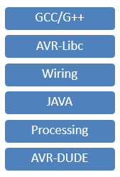在Arduino的推动下，诞生了许多优秀的开源硬件项目，有趣的是，Arduino本身也是多个开源项目融合的成果。图1-2为Arduino使用了的开源项目。

Arduino编译器使用的是GCC，这是GNU开源计划的核心，使用最为广泛的编译器之一；Arduino语言衍生自Wiring语言，这是一个开源的单片机编程架构，同时Arduino语言又是基于AVR libc这个AVR单片机扩展库编写的，AVR libc也是一个优秀的开源项目；Arduino集成开发环境是基于Processing的，Processing是一个为设计师设计新型语言，当然这也是一个开源项目。Processing开发环境是由JAVA编写的，JAVA是众多周知的开源项目；要想将编译好的Arduino程序下载到Arduino控制器中，你还需使用到AVR-DUDE，这也是一个开源项目的成果。

可以说，没有这些开源项目，就没有今天的Arduino。

1.为什么使用Arduino做开发平台

用Arduino制作作品或者进行产品开发的优势是很明显的。

* 跨平台

Arduino IDE可以在Windows、Macintosh OSX、Linux三大主流操作系统上运行，而其他的大多数控制器只能在Windows上开发。

* 简单清晰的开发

Arduino IDE基于processing IDE开发。对于初学者来说，极易掌握，同时有着足够的灵活性。Arduino语言基于wiring语言开发，是对 AVRGCC库的二次封装，不需要太多的单片机基础、编程基础，简单学习后，你也可以快速的进行开发。

* 开放性

Arduino的硬件原理图、电路图、IDE软件及核心库文件都是开源的，在开源协议范围内里可以任意修改原始设计及相应代码。

* 社区与第三方支持

Arduino有着众多的开发者和用户，你可以找到他们提供的众多开源的示例代码、硬件设计。例如，可以在Github.com、Arduino.cc、Openjumper.com等网站找到Arduino第三方硬件、外设、类库等支持，更快更简单的扩展你的Arduino项目。

* 硬件开发的趋势

Arduino不仅仅是全球最流行的开源硬件，也是一个优秀的硬件开发平台，更是硬件开发的趋势。Arduino简单的开发方式使得开发者更关注创意与实现，更快的完成自己的项目开发，大大节约了学习的成本，缩短了开发的周期。

因为Arduino的种种优势，越来越多的专业硬件开发者已经或开始使用Arduino来开发他们的项目、产品；越来越多的软件开发者使用Arduino进入硬件、物联网等开发领域；大学里，自动化、软件，甚至艺术专业，也纷纷开展了Arduino相关课程。

2.Arduino硬件——选择一款适合你的Arduino控制器

Arduino发展至今，已经有了多种型号及众多衍生控制器推出。在此我们列举出一些使用广泛且最有特点的Arduino控制器，为大家做些简单的介绍。在使用Arduino控制器完成你的项目前，你应该对各个型号都有一定的了解，以便你选择合适你项目的控制器。

**2.1认识不同型号的Arduino控制器**

* Arduino UNO

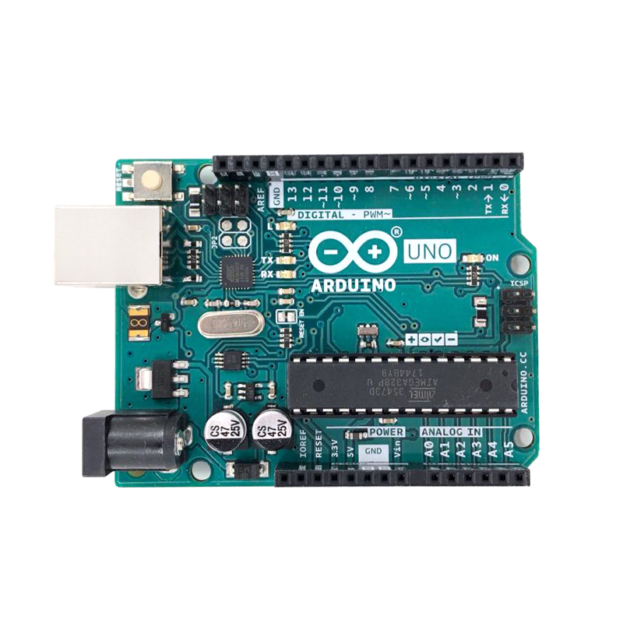

图1- 8 Arduino UNO

Arduino UNO（图1-8）是目前使用最广泛的Arduino控制器，具有arduino的所有功能，是初学者的最佳选择。本书大部分章节将以Arduino UNO做教学演示。当你掌握UNO的开发技巧后，你也可以将你的代码轻松的移植到其他型号控制器。

* Arduino MEGA 2560

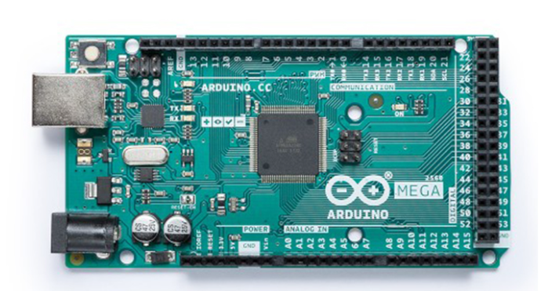

图1- 9 Arduino MEGA 2560

Arduino MEGA 2560（图1-9）是一个增强型的Arduino控制器，相对于UNO，它提供了更多输入输出接口，可以控制更多的设备，以及拥有更大的程序空间和内存。是完成较大型项目的好选择。

* Arduino Due

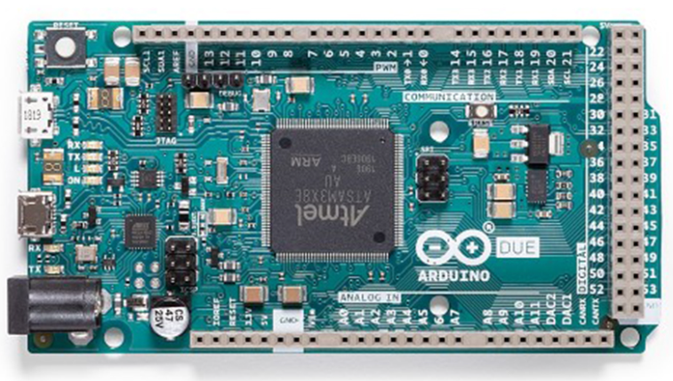图1- 11 Arduino Due

Arduino Due（图1-11）是Arduino官方在2012年最新推出的控制器，与以往使用8位AVR单片机的Arduino板不同，Due突破性的使用了32位的ARM Cortex-M3作为主控芯片。它集成了多种外设，有着其他Arduino板无法比拟的性能，是目前最为强大的Arduino控制器。（详细介绍，请见附录）

* Arduino兼容控制器

Arduino公布了原理图及PCB图纸，并使用了开源协议，使得其他硬件厂商也可以生产Arduino控制器，但“Arduino”商标归Arduino团队所有，其他生产商不能使用。Arduino代理商、国内知名的开源硬件厂商OpenJumper提供的Zduino（图1-13）、DFRobot提供的DFRduino是国内Arduino爱好者的理想选择。

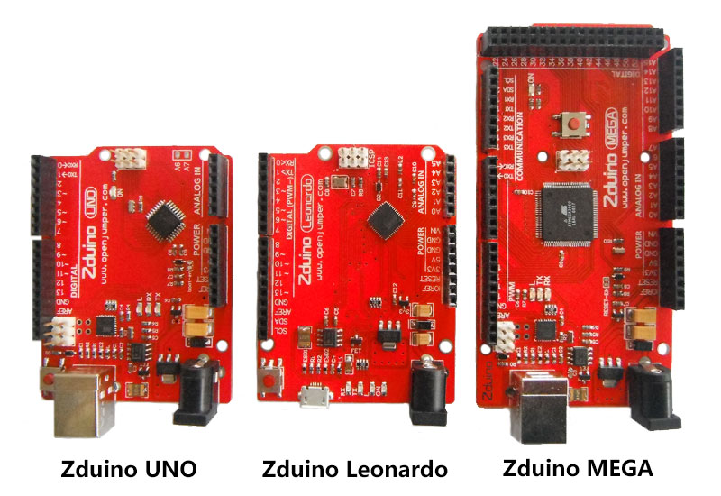

图1- 13 Arduino兼容控制器

* Arduino各类模块

Arduino可以与传感器、开关、通信设备、显示设备等连接组合，完成不同的功能。

在后面章节中，我们会选择介绍一些常用的模块。图1-17展示了部分可以与Arduino 连接的模块。

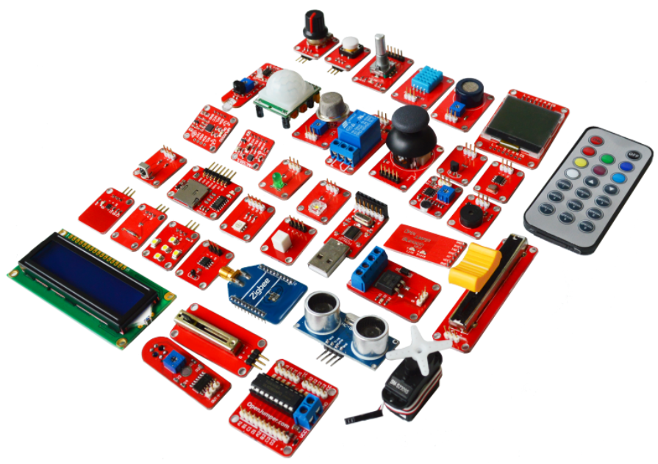

* Arduino扩展板

扩展板（Shield）是可以堆叠接插到Arduino上的电路板，不同的扩展板有着不同的功能。图1-18展示了三款Arduino兼容的扩展板。

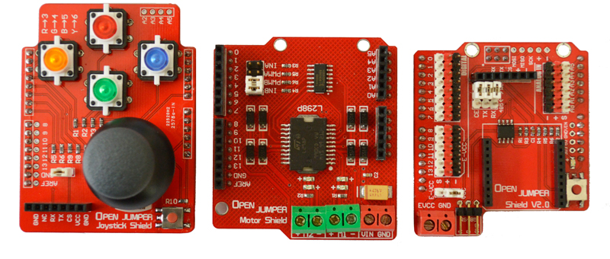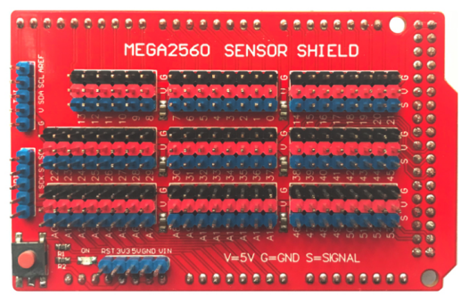

图1- 18 Arduino扩展板